Exercice

LOG2430
AT-7

La figure suivant don une ide de principe de une casserole industriel pour la stérilisation du lait. Température, pression, niveau du lait, ouverture du couvercle, opérations du chauffage, du remplissage et de vidage sont contrôlées pour logiciel.

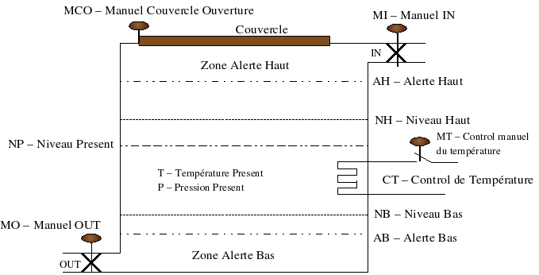

Les contraintes suivantes sont a respecter :

- NP > AB et NP < AH, NP est le niveau courrant du lait
- Si NP < AB ou NP > AH il faut générer une alerte
- Si AB < NP < NB il faut avoir OUT=F
- Si NH < NP < AH il faut avoir IN= F
- MO et MI ne peuvent pas désactiver le signal d’alerte
- En modalité automatique il faut forcer IN=T si NP < NB et T < Tmax et P< Pmax
- En modalité automatique il faut forcer OUT=T si NP > AH et T < Tmax et P< Pmax
- En modalité automatique il faut forcer CT=T si NB < NP < NH et T < Tmax et P< Pmax
- Les modalités manuelles peuvent forcer IN=T ou OUT=T ou CT=T

Des transducteurs transforment T, P, NP, MCT,
- TB (A) est vrai si T < Tmax
- PB (B) est vrai si P< Pmax
- COB (C) est vrai si le couvercle est overt
- NPB (D) est vrai si NB < NP < NH
- MCT (E) est vrai si la commande manuelle force le control de température
- CTB (Z) doit être vrai si on doit réchauffer le lait

Les valeurs suivantes ont été utilisées pour le système :

PARAM. | VAL.
AB | 15
NB | 20
NH | 100
AH | 110
Pmax | 2
Tmax | 150
MI,MO,MT | TRUE, FALSE

Un compagnie a développée un logiciel qui implémente la fonction :

CTLOUT(NP,T,P,MO)

La fonction CTLOUT prend très paramètres numériques entiers (NP, T et P) et une variable caractère de très lettres pour générer la variable de control OUT qui est retournée par la fonction CTLOUT.

Il est requis de définir un test frame avec la méthode catégorie partition pour la fonction CTLOUT selon le critérium each choice et base choice. Pour le dernière n’est pas requis de détailler tous les combinaisons mais il est suffisant de exprimer avec expression régulières les éléments du test frame

SOLUTION

La fonction CTLOUT prend très paramètres numériques entiers NP, T et P :

- NP numérique entier catégories :
  - Zone critique bas : NP<AB, AB<=NP<NB
  - Zone OK : NB<=NP<NH
  - Zone critique haut : NH<=NP<AH AH<NP
  - NON VALID
    - NON ENTIER
    - NON NUMEÉRIQUE
- T numérique entier catégories :
  - Zone OK T<Tmax
  - Zone critique haut T>=Tmax
  - NON VALID
    - NON ENTIER
    - NON NUMEÉRIQUE
- P numérique entier catégories
  - Zone OK P<Pmax
  - Zone critique haut P>=Pmax
  - NON VALID
    - NON ENTIER
    - NON NUMEÉRIQUE
- MO 3 caractères catégories
  - TRUE
  - FALSE
  - OTHER

Choices

- NP
  - NP1) NP<AB
  - NP2) AB<=NP<NB
  - NP3) NB<=NP<NH
  - NP4) NH<=NP<AH
  - NP5) AH<NP
  - NON VALID
    - NP6) NON ENTIER [error]
    - NP7) NON NUMEÉRIQUE [error]
- T
  - T1) T<Tmax
  - T2) T>=Tmax
  - NON VALID
    - T3) NON ENTIER [error]
    - T4) NON NUMEÉRIQUE [error]
- P
  - P1) P<Pmax
  - P2) P>=Pmax
  - NON VALID
    - P3) NON ENTIER [error]
    - P4) NON NUMEÉRIQUE [error]
- MO
  - M1) TRUE
  - M2) FALSE
  - OTHER
    - M3) 3 caractères [error]
    - M4) 0-2 caractères [error]
    - M5) >3 caractères [error]
    - M6) Numerique [error]

Each Choice

A valeur pour chaque choix de chaque catégorie doit participer in minimum un cas de test :

NP1 T1 P1 M2
NP2 T2 P2 M1
NP3 T3 P3 M3
NP4 T4 P4 M5
NP5 T1 P1 M6
NP6 T1 P1 M6
NP7 T1 P1 M6

7 cas de test.

Base Choice

Base : NP1, T1, P1, M2 le test frame est :
x T1 P1 M2
NP1 x P1 M2
NP1 T1 x M2
NP1 T1 P1 x

Maximum 7+ (4-1) + (4-1) + (6-1) = 18 cas de test. Toutes les combinaisons sont 7x4x4x6 = 672.

Avec la condition d’erreur n’est pas nécessaire de faire tous les combinassions.

